«Знаки пожарной безопасности» (в быту)
Конспект занятия по рисованию с детьми старшего дошкольного возраста.
Программное содержание:
1. Закрепить знания детей о правилах пожарной безопасности (ППБ) в быту (дома).
2.Познакомить детей с различными знаками и их назначением.
3. Совершенствовать навыки выполнения изображения с использованием различных изобразительных средств.
4. Закреплять умение выполнять карандашный набросок перед использованием цвета.
5. Развивать чувство композиции, закреплять умение детей гармонично располагать рисунок на плоскости листа.
6. Развивать творчество, продумывая рисунок и изображая его на бумаге.
7. Развивать умение самостоятельно выбирать изобразительные средства.
8. Воспитывать умение самостоятельно использовать имеющиеся изобразительные навыки.
Предварительная работа:
- беседы и занятия по ППБ в группе;
- дидактические игры по ППБ;
- чтение художественной литературы по ППБ;
- знакомство с различными знаками, используемыми в повседневной жизни.
Материалы к занятию:
- листы бумаги формата А4;
- простые карандаши;
- цветные карандаши;
- восковые мелки;
- краски;
- фломастеры;
- комплект изображений знаков пожарной безопасности;
- перчаточная кукла – домовёнок Кузя.

Ход занятия
Часть 1. Появление гостя.
Воспитатель:
- Ребята, сегодня к нам в гости пришёл домовёнок Кузя. Он хочет рассказать свою историю, а мы постараемся ему помочь (одевает на руку перчаточную куклу).
Кузя:
- Я, домовёнок, живу в одном прекрасном доме с большой семьёй, берегу очаг и благополучие этой семьи. Но последнее время в доме не всё благополучно и если бы не я, Кузьма, мог бы случиться пожар.
- Однажды утром все взрослые очень спешили на работу, а ребята на учёбу и в детский сад. У одного из детей оказалась не проглажена рубашка. Мама быстро поставила утюг, погладила одежду, но забыла утюг выключить. Хорошо, что я, домовой, вовремя выключил утюг и беды не случилось.
- Другой раз, когда взрослых не было дома, ребята играли в семью и решили приготовить обед. Они нашли спички и стали их зажигать. Пришлось мне, Кузьме, вмешаться и забрать спички у малышей.
- Как-то утром, дедушке захотелось попить чаю. Он поставил чайник на плиту, сел в кресло и… задремал. Я, домовёнок, в очередной раз выручил своих хозяев: выключил плиту и вода не успела выкипеть, а чайник загореться.
- Ребята, а сегодня я получил приглашение в гости к моему другу домовенку
Филе. Я очень хочу его навестить, но боюсь оставить дом. Как бы чего не вышло! Поэтому прошу вас мне помочь. Нарисуйте, пожалуйста, знаки, которые помогут моим хозяевам избежать беды.
Воспитатель:
- Ребята, давайте поможем Кузе.
Часть 2. Рассказ воспитателя о знаках.
Воспитатель:
- Ребята, нам в жизни очень помогают разные значки и знаки, которые окружают нас всюду, они напоминают, подсказывают и предупреждают нас, что можно, а чего нельзя делать; как необходимо вести себя, о чём нужно не забывать и т.д. Знаки делятся на группы: предупреждающие, запрещающие, предписывающие и информационно-указательные. Знаки бывают круглой, треугольной или прямоугольной формы. Давайте рассмотрим и вспомним знаки пожарной безопасности.
Дети рассматривают и называют знаки.
- А теперь давайте придумаем знаки, о которых просил Кузя.
Часть 3. Рисование знаков.
Дети придумывают и рисуют свои знаки любыми материалами по желанию.
Часть 4. Обсуждение работ. Рассказы детей о своих знаках.
Воспитатель приглашает авторов нескольких работ. Дети рассказывают о своих знаках и дарят их домовёнку. Кузя благодарит ребят и уходит.

«Знаки пожарной безопасности»
(на природе)
Конспект занятия по рисованию с детьми старшего дошкольного возраста (коллективная работа).
Программное содержание:
1. Закрепить знания детей о правилах пожарной безопасности (ППБ) на природе.
2. Совершенствовать навыки выполнения изображения с использованием различных изобразительных средств.
3. Закреплять умение выполнять карандашный набросок перед использованием цвета.
4. Закреплять умение детей гармонично располагать рисунок на плоскости листа.
5. Развивать творческие способности.
6. Развивать умение самостоятельно выбирать изобразительные средства.
7. Воспитывать умение самостоятельно использовать имеющиеся изобразительные навыки.
Предварительная работа:
- беседы и занятия по ППБ в группе;
- дидактические игры по ППБ;
- чтение художественной литературы по ППБ;
- знакомство с различными знаками используемыми в повседневной жизни.
Материалы к занятию:
- листы бумаги формата А4, А2 (для общего коллажа);
- простые карандаши;
- цветные карандаши;
- восковые и мелки;
- краски;
- фломастеры;
- комплект изображений знаков пожарной безопасности;
- Перчаточная кукла – дядюшка Ау.

Ход занятия
Часть 1. Появление гостя и повторение с детьми правил пожарной безопасности на природе.
Воспитатель:
- Ребята, у нас сегодня опять гость. Это дядюшка Ау, он родственник нашего знакомого домовёнка Кузи. А как вы думаете, где живёт дядюшка Ау? (Дети отвечают).
Дядюшка Ау:
- Здравствуйте, ребята! Кузя рассказал мне о том, что вы ему очень помогли, нарисовали знаки – напоминания для хозяев дома, в котором он живёт. Вот я и подумал, что вы сможете помочь и мне. Нарисуйте знаки – подсказки для всех, кто приходит в лес.
- Дело в том, что летом в нашем лесу бывает очень много людей, которые разжигают костры. И часто, уходя из леса, они забывают затушить костёр, а ведь угли ещё долго тлеют. Но даже от самого маленького уголька может случиться большая беда – пожар.
- Ладно бы только летом, но мне и зимой покоя нет. Вот в последний раз туристы прикатили под Новый год. На полянке ёлочку выбрали самую красивую и давай наряжать да украшать её. Игрушки повесили, а гирлянду-то подключить некуда, электричества в лесу нет. Они и решили свечками да бенгальскими огнями украсить, без огней-то в Новый год никак. Подул ветер зимний, холодный, свалил свечи и ёлочка загорелась. Все туристы испугались и разбежались. Если бы не я, да друзья мои – зверушки лесные, то пожара не миновать. Вовремя мы подоспели и огонь потушили.
- Придумайте и нарисуйте, ребятки, пожалуйста, такие знаки – подсказки, чтобы туристы помнили, что костры надо тушить (можно засыпать песком или землёй, а можно и пролить водой), а деревья нельзя украшать свечами и бенгальскими огнями.
Часть 2. Рисование элементов знаков.
Воспитатель:
- Ребята, я предлагаю нарисовать два знака для дядюшки Ау: один знак будет предупреждать туристов о необходимости тушить костры, а второй - напоминать о том, что нельзя украшать ёлку свечами, бенгальскими огнями и другими горючими предметами. Давайте подумаем, что может быть изображено на этих знаках.
(Дети высказывают свои предположения, которые обобщаются, и формируется рисунок знака и его название).
- Давайте разделимся на две группы. Я раздам вам шишки и ягодки. Кому достанутся ягодки, будут рисовать знак «Не забудь потушить костёр», а кто получит шишки, будет рисовать знак «Украшать ёлку свечами и бенгальскими огнями запрещается».
(Дети делятся на 2 группы. Каждая группа готовит свой знак).
Часть 3. Составление коллажей – знаков. Рассказ каждой группы о своих знаках.
Воспитатель предлагает детям рассказать о своём знаке. В процессе рассказа повторяются правила пожарной безопасности на природе.
Воспитатель:
- Ребята, давайте подарим дядюшке Ау наши знаки, он их повесит на полянках в лесу, чтобы туристы помнили о пожарной безопасности.
Дядюшка Ау забирает знаки, благодарит детей и уходит.

«Осторожно – огонь!»
Конспект итогового занятия по рисованию с детьми старшего дошкольного возраста.
Программное содержание:
1. Закрепить знания детей об огне и о правилах пожарной безопасности (ППБ).
2. Совершенствовать навыки выполнения изображения с использованием нетрадиционных техник: кляксография и рисунок под плёнкой.
3. Закреплять умение детей гармонично располагать рисунок на плоскости листа определённой формы и размера.
5. Развивать творческие способности.
6. Развивать умение правильно выбирать средства художественной выразительности.
7. Воспитывать самостоятельность.
Предварительная работа:
- беседы и занятия по ППБ в группе;
- дидактические игры по ППБ;
- чтение художественной литературы по ППБ;
- занятия по рисованию знаков ППБ.
Материалы к занятию:
- листы бумаги круглой формы из формата А4;
- краски, кисти, листы плёнки;
- фломастеры;
- комплект изображений знаков пожарной безопасности.
Ход занятия
Часть 1. Беседа с детьми об огне, его пользе и опасностях связанных с ним.
Воспитатель:
- Ребята, давайте вспомним, как выглядит огонь?
(Ответы детей).
- Верно, огонь ярко-красный с оранжевыми и жёлтыми языками, он очень горячий, всё время находится в движении: трепещет, колеблется, дрожит.
С древнейших времён огонь стал другом человека, он согревал, освещал, помогал готовить пищу, отгонял диких зверей. Но людям не удалось до конца «приручить» огонь. Если огонь вырывается из-под власти человека, он, словно огненный Змей Горыныч, поджигает и губит всё на своём пути – леса, жилища, людей, скот. С силой бушующего пламени нелегко справиться.
- Ребята, а что же может стать причиной пожара?
(Ответы детей).
- Правильно! Причиной пожара могут стать и детские шалости со спичками, и неисправные электроприборы, и невнимательность и забывчивость
(например, не выключенный утюг или забытый на плите чайник), плохо затушенный костёр в лесу, ёлка украшенная свечами и бенгальскими огнями.
- Как же предотвратить пожар?
(Ответы детей).
- Конечно, ребята, надо очень осторожно обращаться с огнём, не забывать о правилах пожарной безопасности и быть всегда очень внимательными.
Часть 2. Рисование знака «Осторожно – огонь».
Воспитатель:
- Ребята, давайте нарисуем такой знак, который будет предупреждать, что с огнем нужно быть очень внимательным и осторожным.
- Сначала изобразим огонь руками.
КРАСНЫЙ ЦВЕТОК
(пальчиковая гимнастика)
Красный цветок, Красный цветок! (Ладони вместе, пальцы в стороны) Вьётся, трепещет его лепесток. (Попеременные движения пальцами в «цветке»)
Если не хочешь обжечь ты ладонь, (Ладони вперёд, пальцы вниз, вместе)
Этот цветок раскалённый не тронь! (Ладони вниз и хватательные движения пальцами, движения закончить на кулачках )
Знай, что цветок – это жгучий огонь. (Кулачки вместе, делаем «бутон», который раскрывается в цветок, затем попеременные движения пальцами)

Воспитатель:
- Наш знак запрещающий, поэтому мы его нарисуем в круге с красным контуром.
Дети рисуют знаки используя изобразительные техники «кляксография» и «рисунок под плёнкой».
Часть 3. Обсуждение рисунков.
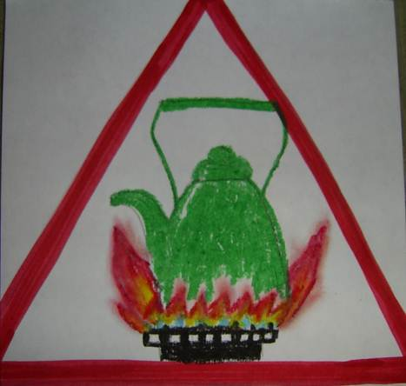

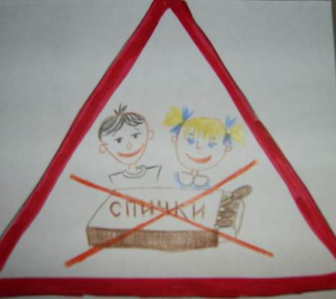
«НЕ ЗАБУДЬ ВЫКЛЮЧИТЬ ПЛИТУ»

«СПИЧКИ ДЕТЯМ НЕ ИГРУШКИ»
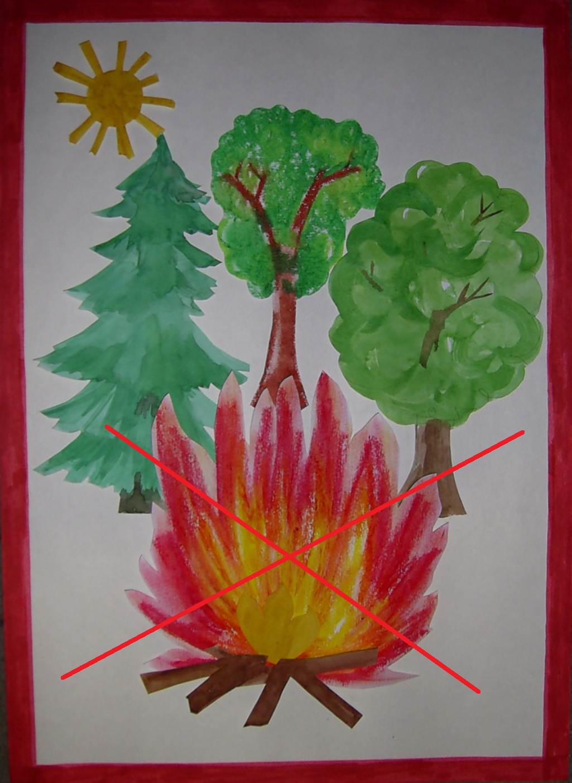

«НЕ ЗАБУДЬ ПОТУШИТЬ КОСТЁР»

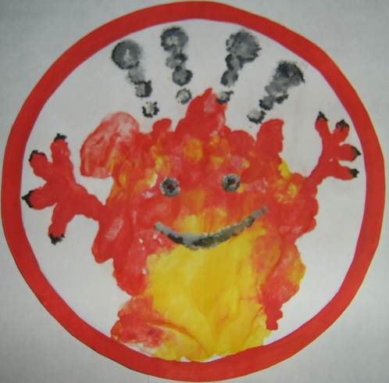

«ОСТОРОЖНО – ОГОНЬ! »
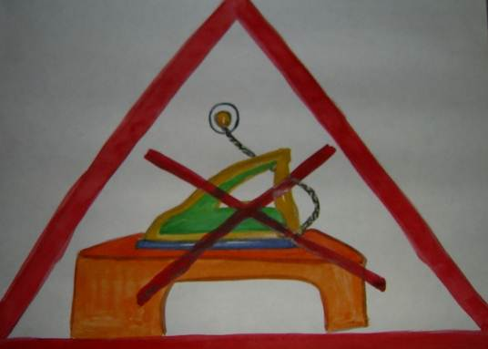

«НЕ ЗАБУДЬ ВЫКЛЮЧИТЬ ЭЛЕКТРОПРИБОРЫ»
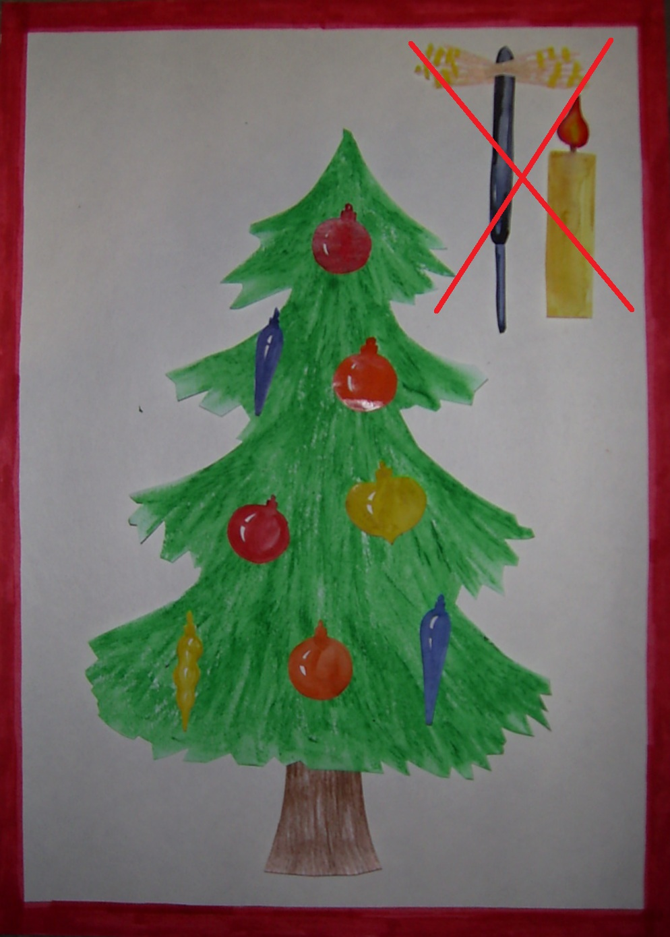

«УКРАШАТЬ ЁЛКУ СВЕЧАМИ И БЕНГАЛЬСКИМИ ОГНЯМИ ЗАПРЕЩАЕТСЯ»

